Конспект інтегрованого уроку з математики та інформатики

***Мета:***

***Математика****: Навчальна:* Формування знань учнів про дію зведення дробів до спільного знаменника, до найменшого спільного знаменника, застосовувати набутті знання і навички при розв’язанні вправ на ПК та смартфоні*; Розвивальна:*  розвивати мислення, математичне мовлення, вміння зрозуміло виразити свою думку, робити висновки; *Виховна*: виховувати інтерес до знань, самостійність, взаємоповагу, культуру математичних записів.

***Інформатика:*** *Навчальна:* Формування знань учнів про призначення графічних редакторів, про види графічних редакторів та основних його елементів, відпрацювати практичні навики роботи в графічному редакторі „ Paint”. *Розвивальна:* творчу уяву, почуття композиції, творчу пізнавальну активність, координацію і точність рухів, логічне мислення. *Виховна*: виховувати художній смак у доборі кольорів, культуру праці, інтерес до вивчення інформатики, уважність, уміння працювати в парі з іншим учнем. Показати учням важливість знань інформатики для вивчення математики.

***математика*** – вивчення нового матеріалу, формування знань, вмінь та навичок.

***інформатика –*** удосконалення знань, вмінь та навичок.

***Вид уроку:*** інтегрований урок математики з інформатикою.

***Обладнання:*** ПК, браузер, проектор, презентації, роздатковий матеріал – завдання «QR код» та «Визначення дробу за допомогою геометричної фігури», пакет Microsoft Оffice, графічний редактор Paint.

**План урок:**

І. Організаційна частина./1хв./

ІІ. Вступне слово вчителя./2хв./

ІІІ. Повідомлення теми і мети і завдань уроку. Мотивація навчальної

діяльності./3 хв./

IV. Застосування знань, формування вмінь та навичок. /30хв./

-Розв’язування вправ на інтерактивній платформі learnigapps.org;  
-Техніка безпеки;  
-Робота за комп’ютером;  
-Фізкультхвилинка;  
-Групова робота;

-Завдання на випередження;  
 V.Підведення підсумків уроку(Оцінювання діяльності учнів на уроці)/4хв./

VI. Домашнє завдання./1хв./

VIІ. Закінчення уроку./1хв./

**Хід уроку:**

1. **Організаційна частина.**Перевірка готовності учнів до уроку математики в комп’ютерному класі. Готовність комп’ютерів.
2. **Вступне слово вчителя.**

Учитель математики: Діти, сьогодні у нас незвичайний урок математики. На цьому уроці ми поєднаємо математику з інформатикою. Отже, наш урок – інтегрований.

Учитель інформатики: Нас об’єднує любов до математики, бажання працювати на комп’ютері. Приязно подивимось один одному в очі, побажаємо натхнення в роботі.

1. **Повідомлення теми і мети і завдань уроку. Мотивація навчальної діяльності**

Щоб записати тему сьогоднішнього уроку, ми з вами розгадаємо кросворд.

У виділеному стовпчику отримуємо слово «знаменник». Взявши ключове слово дізнаємося тему сьогоднішнього уроку «Графічний редактор. Віднімання та додавання звичайних дробів з різними знаменниками».

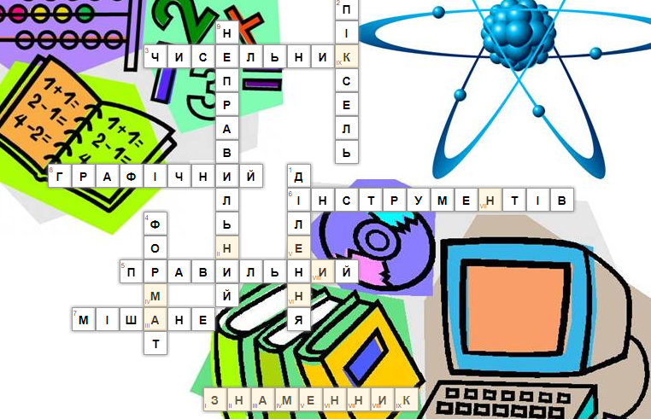

Записали тему сьогоднішнього уроку в зошити.

1. **Застосування знань, формування вмінь та навичок.**

* ***Учні сидять за комп’ютером.***

Учитель математики: Сьогодні ми узагальнимо наші знання по даній темі. (Пояснення вчителя з елементами демонстрування презентації, використовуючи програмне забезпечення Prezi та виконання інтерактивної вправи на платформи learnigapps.org (виконання вправи «Пазл» та «Встав пропуски»)

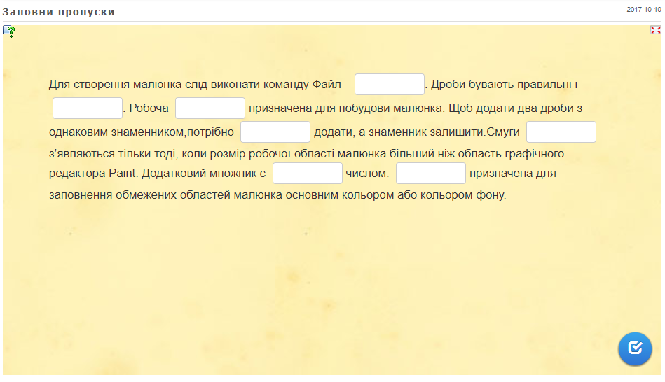

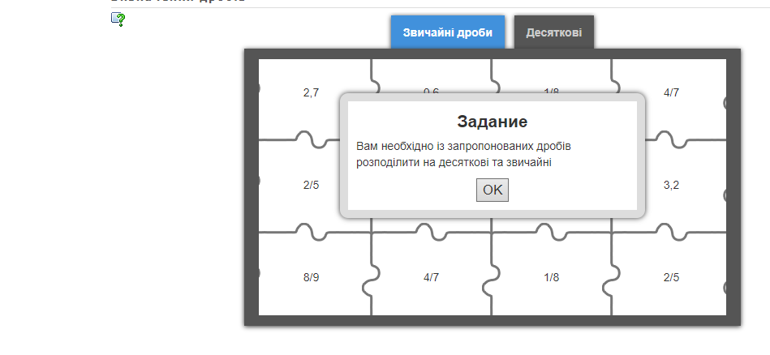

Учитель інформатики: Узагальнимо наші знання з теми «Графіний редактор» (Пояснення вчителя з елементами демонстрування презентації та виконання практичного завдання в графічному редакторі Paint.net _ «Відобразити дріб у геометричній фігурі»).

Висвітлюються картинки на моніторі, потрібно записати дріб.

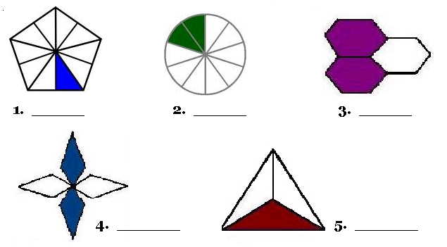

Учитель математики: Пояснення нового матеріалу з елементами демонстрування презентації.

Учитель інформатики: Виконання практичного завдання к текстовому редакторі MS Word з відеоінструкцією.

Фізкультхвилинка (Вправа «Осінній дощ»)

Учитель математики: Тепер вам необхідно розвязати приклади за новою темою. Учні формуються в 2 групи по 2 учня. Розв’язок завдань отримують з використа-нням *новітніх інформаційно- комунікаційних технологій (використання технології QR-коду)*.

1. **Підведення підсумків уроку (Оцінювання діяльності учнів на уроці)**

На цьому уроці ми маємо повторити, більш глибоко усвідомити навчальний матеріал з тем, узагальнити його і систематизувати. Тестування в програмі Tester за рівнем критеріїв оцінювання учнів.

1. **Домашнє завдання.**

Математика – Опрацювати параграф § підручника 7 стор. 40-41 № 442

Інформатика – придумати малюнка з використанням звичайних дробів у графічному редакторі.